GUÍA ESTUDIANTES
Evolución Geopolítica de América Latina
Instrucciones generales:
Tomando en cuenta la historia de los pueblos originarios de Sudamérica, la conquista y colonización del continente y la independencia, observa y analiza los siguientes mapas y compara las diferencias espaciales existentes en el marco de estos tres procesos para luego completar la tabla de síntesis.

Análisis de mapas:
- MAPA TAHUANTINSUYO

Mapa de la extensión del Tawantinsuyu a lo largo de los Andes y la división en los cuatro principales suyu. En: Giovannetti, M. (2016). Fiestas y ritos inka en El Shincal de Quimivil. Ed. Punto de Encuentro. Buenos Aires. P. 40

2. MAPA COLONIAL

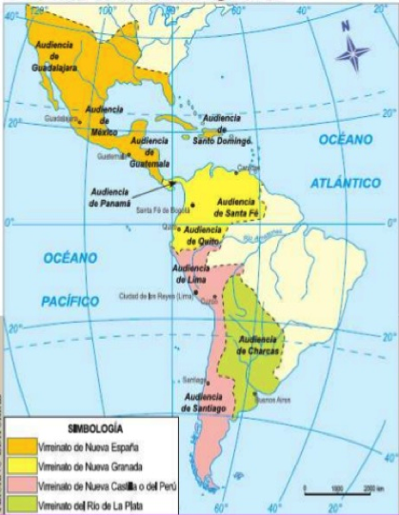

3. MAPA LATINOAMÉRICA

 | MAPA TAHUANTINSUYO | MAPA COLONIAL | MAPA AMÉRICA LATINA ACTUAL
Lógica de organización territorial
Evolución de los límites del Tahuantinsuyo |  | .
Elementos de continuidad/cambio entre las regionalizaciones de América Latina | .
Concepto de territorio
Concepto de región

